Programmation Langue Vivante Cycle 3 Mâcon Sud.
Année 2015/2016.

Cette programmation a été élaborée en Février 2016 par l’enseignante en Anglais du collège Matour, 2 enseignants de CM de la circonscription de Mâcon Sud, l’IEN de Mâcon Sud et la conseillère pédagogique de Mâcon Sud à partir des programmes de 2016.

En fin de cycle 3 (en fin de 6e)
"Il s’agit, pour les élèves, d’atteindre le niveau A1 du CECRL dans les cinq activités langagières et le niveau A2 du CECRL-Cadre européen commun de référence pour les langues - dans au moins deux activités langagières". Pour atteindre cet objectif, une "exposition régulière et quotidienne à la langue" est recommandée.
--> Langue vivante dès le CP.

Le niveau A1 et A2 correspondent au niveau de " l'utilisateur élémentaire», en passant du niveau A1 au A2, les élèves quittent le niveau de "découverte" pour entrer dans un niveau intermédiaire.

La construction des compétences langagières des élèves s’articule avec la construction progressive de la compétence culturelle à travers l’exploration de ces thèmes dans l’objectif de sensibiliser et d’ouvrir les élèves à la culture des autres,

5 compétences langagières :
1. écouter et comprendre
2. Lire et comprendre
3. parler en continu
4. Ecrire
5. Réagir et dialoguer

1 compétence culturelle :
Découvrir les aspects culturels d'une LV étrangère ou régionale.

1. Écouter et comprendre
- Écouter et comprendre des messages oraux simples relevant de la vie quotidienne, des histoires simples.
- Exercer sa mémoire auditive à court et à long terme pour mémoriser des mots, des expressions courantes.
- Utiliser des indices sonores et visuels pour déduire le sens de mots inconnus, d’un message.
Domaines du socle : 1, 2

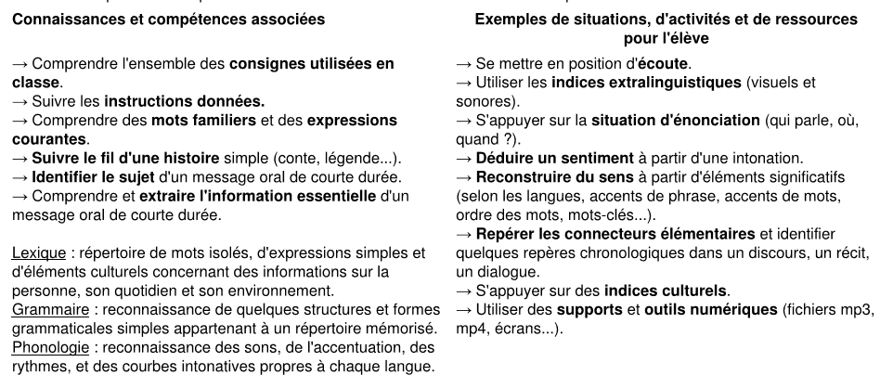

 | CM1 | CM2 | 6ème
Consignes orales de base -
Expressions
Segmenter et extraire des éléments d'un message entendu
Lexique | Consignes d'action (write, take, listen, go to the board, open your, clean the, glue, open, draw, color... ...) | Consignes d'exercices plus précises  ( circle , tick, match ou connect, complete, | Combinaison des deux
Grammaire | Impératif | Impératif + Can you ... / | poursuite
Phonologie | Alphabet simple restitué | Dissocier en épelant les lettres d'un mot | Travailler en interaction élève-élève

2. Lire et comprendre
- Utiliser le contexte, les illustrations et les connaissances pour comprendre un texte.
- Reconnaître des mots isolés dans un énoncé, un court texte.
- S’appuyer sur des mots outils, des structures simples, des expressions rituelles.
- Percevoir la relation entre certains graphèmes et phonèmes spécifiques à la langue.
Domaines du socle : 1, 2

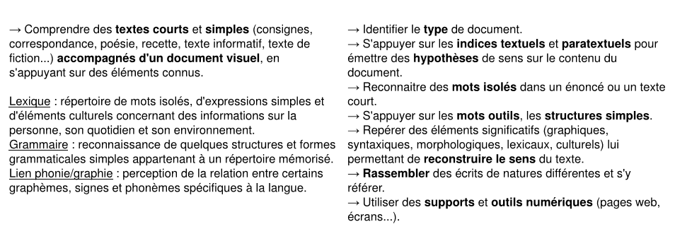

 | CM1 | CM2 | 6ème
Types d'écrits : | Recettes cuisine  1 album de littérature de jeunesse | Correspondance lettres et articles presses /  1 album de littérature de jeunesse | Correspondance - brochures touristiques @mail  1 album de littérature de jeunesse
Lexique
Grammaire
Phonologie

3. Parler en continu
- Mémoriser et reproduire des énoncés.
- S’exprimer de manière audible, en modulant débit et voix.
- Participer à des échanges simples en mobilisant ses connaissances phonologiques,
grammaticales, lexicales, pour être entendu et compris dans quelques situations diversifiées de la vie quotidienne.
- se présenter oralement et présenter les autres
Domaines du socle : 1, 2,

 | CM1 | CM2 | 6ème
 | se présenter oralement |  | Raconter une histoire courte à l'aide de supports visuels
Lexique
Grammaire
Phonologie

4. écrire
- Écrire des mots et des expressions dont l’orthographe et la syntaxe ont été mémorisées.
- Mobiliser des structures simples pour écrire des phrases en s’appuyant sur une trame connue.
Domaines du socle : 1, 2, 3

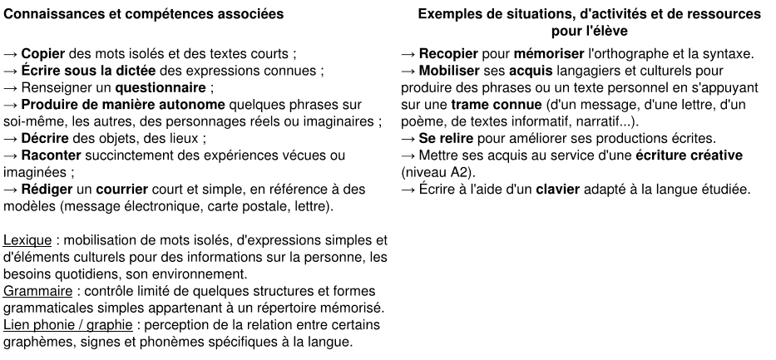

 | CM1 | CM2 | 6ème
 | Copier des mots simples et textes courts | Renseigner un questionnaire  Rédiger un courrier court et simple | Produire de manière autonome quelques phrases  Décrire des objets et des lieux
Lexique
Grammaire
Phonologie

5. Réagir et dialoguer
- Poser des questions simples.
- Mobiliser des énoncés adéquats au contexte dans une succession d’échanges ritualisés.
- Utiliser des procédés très simples pour commencer, poursuivre et terminer une conversation brève.
Domaines du socle : 1, 2

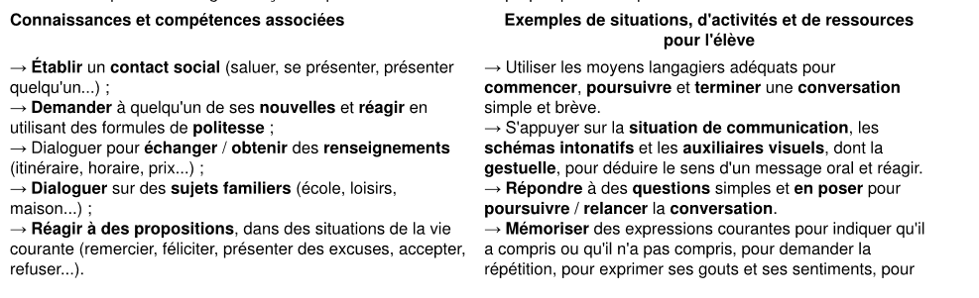
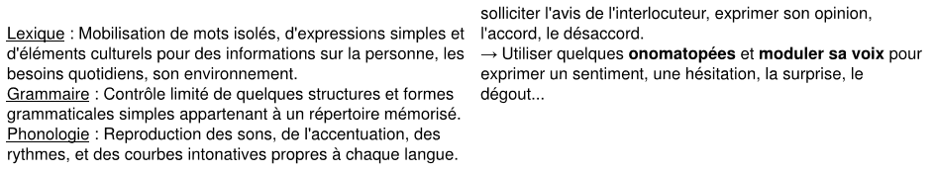

 | CM1 | CM2 | 6ème
 | Etablir un contact social (saluer, se présenter,...)  Dialoguer sur des sujets familiers (école, loisirs, maison,...) | Etablir un contact social (saluer, se présenter,...)  Dialoguer sur des sujets familiers (école, loisirs, maison,...) | Dialoguer pour échanger/obtenir des renseignements (itinéraire, prix,...)  Réagir à des propositions, dans des situations de la vie courante.
Lexique
Grammaire
Phonologie

6. Découvrir les aspects culturels d’une langue vivante étrangère et régionale
- Identifier quelques grands repères culturels de l’environnement quotidien des élèves du même âge dans les pays ou régions étudiés.
- Mobiliser ses connaissances culturelles pour décrire ou raconter des personnages réels ou imaginaires.
Domaines du socle : 1, 2, 3, 5

 | CM1 | CM2 | 6ème
 | La personne et la vie quotidienne  Des repères géographiques, historiques et culturel des villes, pays : Royaume-Uni, amorce des US | Des repères géographiques, historiques et culturel des villes, pays et régions dont on étudie la langue : États-Unis, pays anglophones | Figures historiques contemporaines.  L'imaginaire
Lexique
Grammaire
Phonologie

Le lexique :
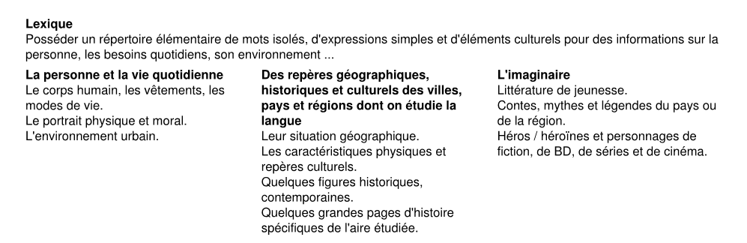

 | CM1 | CM2 | 6ème
Lexique | - Alphabet  - Nombres  - Connaissance et énumération des nombres --> 20  Dizaines entières --> 100  - Couleurs basiques | Nombres  Connaissance et énumération des nombres --> 100  Palette des couleurs | Nombres  Connaissance et énumération des nombres --> 1000  Nuanciers dark et light
Grammaire | What ? How many ?  Where ?  It's , I'm  Be 1ère PS -2ère PS  Impératif  I've got  Présent aux 1&2 PS  There is / There are | Be 3è PS-PP  Impératif?  Can I?  Forme négative | How many/ how much ?  Whose ?  génitif  présent ing  comparatif more +er
Phonologie

La grammaire :

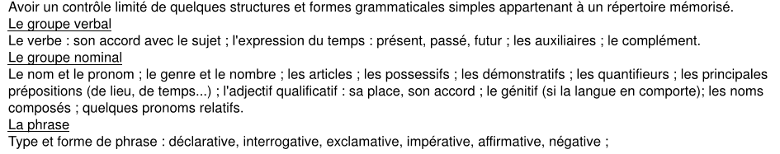

La phonologie :



